慈惠街道田园清洁管护项目

采

购

需

求

武汉市东西湖区人民政府
慈惠街道办事处

2026年3月

一) 项目概况
1.1项目名称：慈惠街道田园清洁管护项目
1.2预算金额：118.85万元
1.3采购项目的功能或者目标：慈惠街道田园清洁管护项目。
1.4预算绩效目标：按照采购需求开展小流域综合治理、推进美丽乡村建设、持续开展人居环境整治。

1.5服务期限：一年，服务期满一年后采购人将对成交供应商进行考核，如考核合格且经上级管理部门同意后可以续签，续签有效期最长不超二年，如考核不合格采购人可中止合同。

二、需求调查情况
2.1、同类采购项目历史成交信息
通过在湖北省政府采购网（www.ccgp-hubei.gov.cn）查阅近三年同类采购项目历史成交信息，与本项目时间相近，其历史成交信息具有一定的参考性。具体见下表。

表 1 类似项目
采购人 | 项目名称 | 采购内容 | 采购  时间 | 采购预算  (万元) | 链接
武汉市东西湖区人民政府慈惠街道办事处 | 慈惠街道河长制河道沟渠保洁管护项目 | 河道沟渠保洁管护 | 2026-01-12 | 72.2 | https://www.ccgp-hubei.gov.cn/notice/202601/notice_1170580115210149888.html
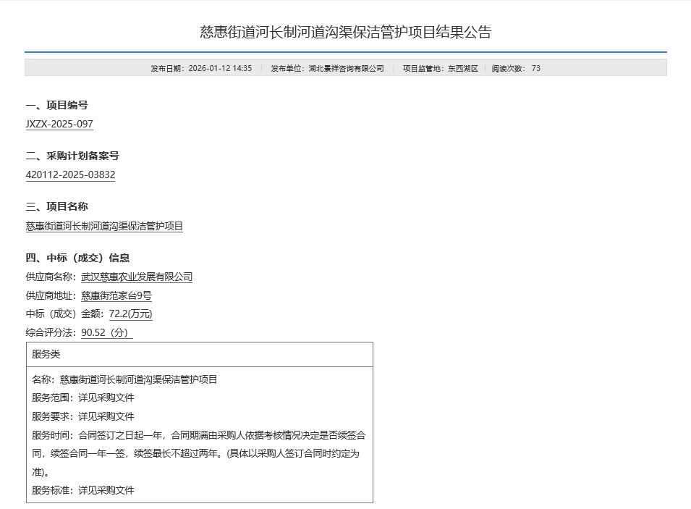

表 1 类似项目
采购人 | 项目名称 | 采购内容 | 采购  时间 | 采购预算  (万元) | 链接
武汉市东西湖区人民政府将军路街道办事处 | 2026年度将军路街河湖沟渠管护服务 | 河湖沟渠管护 | 2026-01-30 | 151.66 | https://www.ccgp-hubei.gov.cn/notice/202601/notice_1177107222442582016.html
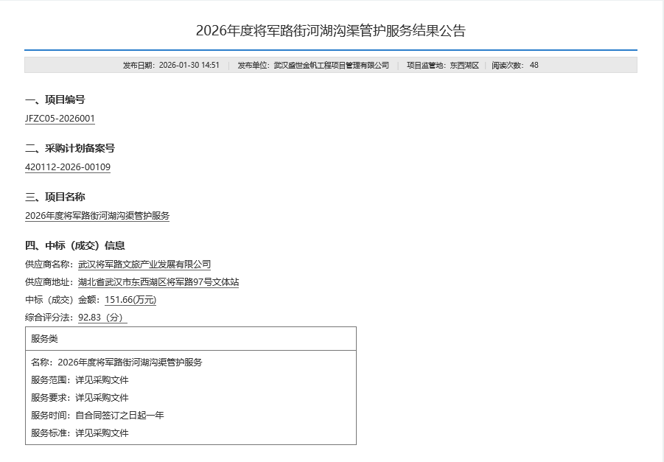

三、采购需求

一)、申请人的资格要求
1、满足《中华人民共和国政府采购法》第二十二条规定，即：
（1）具有独立承担民事责任的能力；
（2）具有良好的商业信誉和健全的财务会计制度；
（3）具有履行合同所必需的设备和专业技术能力；
（4）有依法缴纳税收和社会保障资金的良好记录；
（5）参加政府采购活动前三年内，在经营活动中没有重大违法记录；
（6）法律、行政法规规定的其他条件。
2、单位负责人为同一人或者存在直接控股、管理关系的不同投标人，不得参加本项目同一合同项下的政府采购活动。
3、为本采购项目提供整体设计、规范编制或者项目管理、监理、检测等服务的，不得再参加本项目的其他招标采购活动。
4、未被列入失信被执行人、重大税收违法失信主体，未被列入政府采购严重违法失信行为记录名单。
5、落实政府采购政策需满足的资格要求：专门面向中小微企业（监狱企业、残疾人福利性单位、符合中小企业划分标准的个体工商户视同中小企业）；供应商需提供《中小企业声明函》。本项目采购标的对应的中小企业划分标准所属行业为其他未列明行业。
6、本项目特定资格要求：/

二)、采购标的汇总表：

包号 | 标的  序号 | 标的名称 | 品目分类编码 | 计量  单位 | 数量 | 是否  进口 | 是否创  新产品 | 绿色  发展 | 预留
1 | 1 | 慈惠街道田园清洁管护项目 | C13050100清扫服务 | 项 | 1 | 否 | 否 | 0 | 是

资金来源:财政性资金
服务期限:合同签订之日起一年，合同期满由采购人依据考核情况决定是否续签合同，续签合同一年一签，续签最长不超过两年。(具体以采购人签订合同时约定为准)。

(二) 采购内容
1.采购标的:对慈惠街辖区3000田间地头道路、沟渠、公共区域，提供全面的保洁、管护及巡查服务。
2.服务范围:慈惠街道办事处鸦渡社区、蔡家社区、渔门径社区田间耕地面积约3000亩种植区域所有道路、沟渠。
3.服务目标:通过专业化服务，实现道路、沟渠“水清、地洁、流畅、景美”的管护目标，有效落实田园清洁工作要求，提升区域环境质量和人居环境。

(三) 服务内容及要求
1.日常田间地头道路保洁:杂草、废旧农膜、农药瓶、肥料袋、白色垃圾、落地烂果等农业废弃物，集中回收处置。
2. 日常田间地头沟渠清洁：清扫田间路、机耕路，清理沟渠沟底、沟坡、杂草杂树、沟渠内漂浮物、河塘漂浮物、杂物，保障沟渠畅通无黑臭。
3. 环境整治：拆除乱搭乱建、废弃棚架、残垣断壁，规整农具、农资堆放，无露天焚烧。
4. 日常保洁与维护：巡回保洁、垃圾日产日清，保持整洁。
(四)、服务要求
1. 三无：无暴露垃圾、无农业废弃物残留、无污水横流与黑臭水体
2. 两清：道路清、沟渠清，畅通整洁
3.两规范：堆放规范、收运规范
4. 常态化：定期清扫、及时清运、长效管护
5.常态化巡查:常态化对服务范围内的保洁区域全线巡查。
（五）.问题上报与记录:
巡查中发现以下问题，须及时向采购人指定的监管人员报告，并保留影像资料：
1.规模化偷倒、乱堆工业及建筑垃圾；
2. 新增违章建筑物或构筑物；
3. 水体黑臭、颜色异常等疑似污染情况；
4. 其他危害道路安全与环境的突发事件。
5.建立并维护完整的工作台账，包括保洁记录、巡查记录、问题上报与处理记录等。
6.垃圾清运处置:对收集的垃圾进行规范打包，并运输至采购人指定的合法中转站或处置点，不得造成二次污染。
7.应急保障服务:如遇汛期、恶劣天气或迎检情况，乙方无条件服从甲方安排，清理沟渠杂草和堵点疏通或其他事宜，确保行洪畅通及道路通畅，发现秸秆焚烧现象的应及时制止，秸秆做到日产日清。

(四) 项目服务人员、设备要求
1.人员配置要求：
1.1 须配备一名经验丰富的现场项目经理，负责日常协调与管理。
1.2 根据3000亩耕地范围内道路、沟渠、水塘，配备足额的固定保洁人员（建议不少于12-16名），确保作业频次与标准。
1.3 所有一线作业人员须身体健康，熟悉水性，参加安全作业培训，作业时须统一着装、穿戴救生衣等安全防护装备。
1.4 供应商须为所有服务人员购买足额的意外伤害保险。
2.设备配置要求：
配备足够数量的铁锹、扫帚、长杆捞网、耙子、钳子、安全绳等便携式打捞工具。
运输车辆:配备至少1辆货运车辆，用于垃圾的清运转移。
安全设备:医药箱等安全应急设备，所有设备需保持良好的工作状态。

(五) 项目主要商务要求
1.合同期限:合同签订之日起一年，合同期满由采购人依据考核情况决定是否续签合同，续签合同一年一签，续签最长不超过两年。（服务实行“1+1+1”按年度合作模式，下一年度可根据本年度的考核结果进行合同续签，最多续签不超过两次，也可自愿放弃续签。）
2.付款方式：
本项目费用按合同约定付款。
根据采购人要求，按照合同约定支付款项。
供应商按采购人审核支付金额开具合法发票，采购人在收到发票后15个工作日内支付当季度服务费用。
3.报价要求
(1)本项目一律用人民币报价，投标人的投标报价为年度总价格，应包括完成本项目的全部费用(包括但不限于人员工资(包含加班)、高温津贴、体检费用和其他福利)、必须的设备和材料费用、保险、税金等各项直接、间接费用)，投标人所报的价格在合同的执行过程中是固定不变的，不得以任何理由予以变更。投标人对报价的准确性和完整性负责，任何漏报、错报等均是投标人的风险。
(2)投标报价超预算价为无效投标。

(六)项目验收(考核)标准
采购人将采取日常巡查与定期考核相结合的方式对服务质量进行验收与考核。
考核项目 | 考核内容与标准 | 分值 | 评分细则
1. 沟渠保洁 (40分) | 水面清洁，无漂浮物 | 40 | 发现成片（面积>1㎡）漂浮物，每处扣5分；有明显零星漂浮物，每处扣2分；扣完为止。
2.道路保洁 (30分) | 道路整洁，无暴露秸秆垃圾 | 30 | 发现成堆暴露垃圾（体积>0.1m³），每处扣5分；有零星垃圾，每处扣1分；扣完为止。
3. 巡查与台账 (15分) | 巡查到位，记录完整，上报及时 | 15 | 台账缺失或记录不实，扣5-10分；发现应报未报问题，每处扣5分；扣完为止。
4. 清运与处置 (10分) | 秸秆及时清运，处置规范 | 10 | 垃圾未日产日清、随意堆放或非法倾倒，本项目不得分。
5. 应急与响应 (5分) | 应急响应迅速，服从调度 | 5 | 应急指令响应不及时或执行不力，视情况扣1-5分。
合计 |  | 100

考核结果应用：
综合数总分为100分，季度考核分数85分及以上为合格，全额支付100%的区级下拨到账管护费用；考核分数85分以下为不合格，按照考核分值比例支付区级下拨到账管护费用。连续两季度考核不合格，采购人有权单方解除合同。

七）、评分细则：
项目 | 评标分项 | 分值 | 评标分项及分值
价格  （15分） | 投标报价 | 15 | 评标基准价的确定：满足招标文件要求报价最低的为评标基准价，其他供应商的价格分按照下列公式计算：投标报价得分＝（评标基准价/投标报价）×15％×100。
商务  （20分） | 企业业绩 | 12 | 1、投标人近 3 年（2022 年 12 月 1日至今）承接过类似项目业绩，每一个类似业绩得 3 分，最多得 12 分。  备注：（须提供相应业绩合同或中标通知书，时间以中标通知书签发时间或合同签订时间为准。否则不得分。）
商务  （20分） | 项目人员配备 | 8 | 投标人拥有专业的环卫团队和长期合同工人，拟派本项目人员在 16人以上的得8分；每少一个减1分  备注：（以投标人与工人签订的劳务/劳动合同和工人身份证为准，否则不得分）
技术  （65分） | 实施方案 | 20 | 投标人根据河道分布的地理位置，及行业主管部门要求的作业规范提供具体服务实施方案，对人工清扫、保洁等要求做出明确规定、对工作时间做出合理安排。评委根据其方案的实用性、合理性、可行性，以及整体流程清晰、体系完善程度进行评分。方案条理清晰、内容完整且详细、科学合理、有很强的可操作性得20分；方案内容能达到招标人要求，较为详细，各项措施均有得12分；方案合理可行、无漏项得5；无实施方案的不得分。
技术  （65分） | 内部质量管理规范 | 15 | 评委对投标企业内部管理制度及投标人的日常工作管理情况、考核奖惩机制、自检巡查制度、岗位职责分工制度等进行评审。管理制度条理清晰，内容完整、科学、规范的得15分；内容比较详尽，有指定各项规范制度得10分；各项制度简单无遗漏得5分；未提供得 0 分。
技术  （65分） | 安全管理措施 | 6 | 各投标人需提供针对本项目实施过程中人员、设备的安全措施和安全培训计划。内容完整规范、科学可行的得6分；内容较为详尽、有制定措施的得4分；内容简单得2分；未提供得 0分。
技术  （65分） | 突发事件应急处理 | 6 | 各投标人需提供针对本项目的突发事件处理预案，重要保障应急预案、事故应急预案。预案完备全面、针对性强、科学合理、有较强的操控性得6分；预案较为详尽、各种情况均有应对措施、合理可行得4分；内容简单得2分；未提供得 0 分。
技术  （65分） | 人员方案 | 6 | 投标人提供服务人员的具体情况和组成结构，评委根据其人员配备及安排、对项目实施地、项目流程的熟悉情况、人员培训等进行分析并打分。人员方案完整、配置齐全、安排合理、能最大限度满足作业需求得6分；方案较为详尽，基本合理可行得4分；内容简单，安排不够合理得2分；未提供得 0 分。
技术  （65分） | 设备方案 | 6 | 评委按照投标人拟投入服务设备的具体情况及设备使用方案进行打分。方案完整、配置齐全、安排合理、能最大限度满足作业需求得6分；基本合理可行得4分；安排不够合理得2分；未提供得 0 分。
技术  （65分） | 劳务派遣纠 纷处置方案 | 6 | 针对本项目制定的劳务派遣纠纷处置方案进行评分：  内容完整规范、科学可行的得6分；内容较为详尽、有制定措施的得4分；内容简单得2分；未提供得 0分。
总分 |  | 100
上述技术评分中：
1、完整详细、全面、科学、针对性强、完全满足采购人要求指：
- 提供的响应方案基于采购需求的全口径，提出了具有可行性的现状情况预判；
- 准确把握项目重难点，分析各类情况可能发生的不可预见性，并尽可能列明多种详细预案；
- 针对项目内容的不同特点及性能提供个性化的服务解决方案，也可以举例论证；
- 对于资料、数据等响应方案的支撑材料提供细致，具体，具有一定的论证支撑性及可追溯性。
2、较为合理可行、基本满足采购需求指：
(1) 响应方案基本完整，和采购需求存在部分的响应缺项；
(2) 只对方案作出标题式的简单论证，并未展开分析或列明可行的具体解决方案；
(3) 对服务响应进行泛化一般描述；
(4) 部分资料、数据等响应方案的支撑材料提供过于简单或未提供，难于采信。
3、不完整、有缺陷指：
(1) 响应方案不完整，和采购需求存在明显的响应缺漏；
(2) 只对方案作出标题式的简单论证；
(3) 无服务响应描述；
(4) 无资料、数据等响应方案的支撑材料。

8）、合同参考范本
（根据《政府釆购法》和《民法典》相关规定，釆购入和中标人之间的权利和义务，应当按照平等、自愿的原则以合同方式约定。此合同书仅作为签订正式合同时的参考，正式合同书应包括本参考格式之内容。）

合同书
项目名称：
合同编号：
签订日期：
签订合同地点：
本合同由 （采购人） （以下简称“甲方”）与 （中标人）（以下简称“乙方”）
签订。乙方以总金额万元人民币（用大写数字书写）向甲方提供如下货物（工程 或服务）：
经双方协商，同意按下列条文执行：
1. 本合同甲、乙双方应遵守国家颁布的《中华人民共和国民法典》、《中华人民共和国政府采购法》，并各自履行应负的全部责任和义务。
2. 甲方保证按合同条款规定的时间和方式付给乙方到期应付的合同款，并承担应负的责任和义务。
3. 乙方保证按合同条款规定的内容和工期（服务期限）向甲方提供合格的货物（工程或服务），并承担应负的责任和义务。
4. 合同文件。下列文件为本合同不可分割的部分：
4.1 招标文件（项目编号：）；
4.2 中标的投标文件；
4.3合同书；
4.4合同条款；
4.5 分散采购机构发出的中标通知书；
4.6 附件；
4.6.1 甲方在招标期间发布的所有补充通知；
4.6.2 乙方在投标期内补充的所有文件；
4.6.3 乙方在投标时随同投标文件一起递送的资料及附图；
4.6.4 在商洽本合同时，双方澄清、确认并共同签字的补充文件、技术协议。
5. 合同范围和条件。本合同的范围和条件应与上述规定的合同文件内容相一致。
6. 货物（工程或服务）及数量。本合同所提供的货物（工程或服务）及数量详见招标文件的要求及乙方投标文件中的承诺。
7. 付款条件。本合同的付款条件按招标文件规定执行。
8. 合同金额。合同总金额见合同书，分项价格在乙方的投标报价表中有明确规定。
9. 工期和交货（服务）地点。本合同中货物（工程或服务）的工期、交货（服务）地 点在招标文件中有明确规定。
10. 合同生效。本合同经甲、乙双方授权代表签字和加盖公章（或合同专用章）后生效。
如招标申请公证的，合同需经公证机构公证后生效。
11. 合同的份数。本合同正本一式 份，甲方执 份，乙方执 份；副本一式 份，甲方执 份，乙方执 份。
12. 合同的失效。本合同在合同价款全部结清后失效。
甲方： 乙方：
单位名称（盖章）： 单位名称（盖章）：
单位地址： 单位地址：
法人代表授权人(签字)： 法人代表授权人(签字)：
联 系 人： 联 系 人：
开户银行： 开户银行：
账号： 账号：

